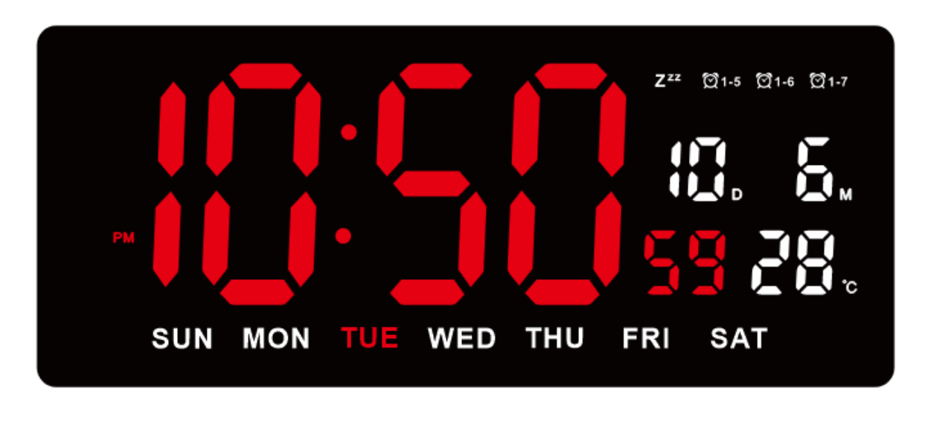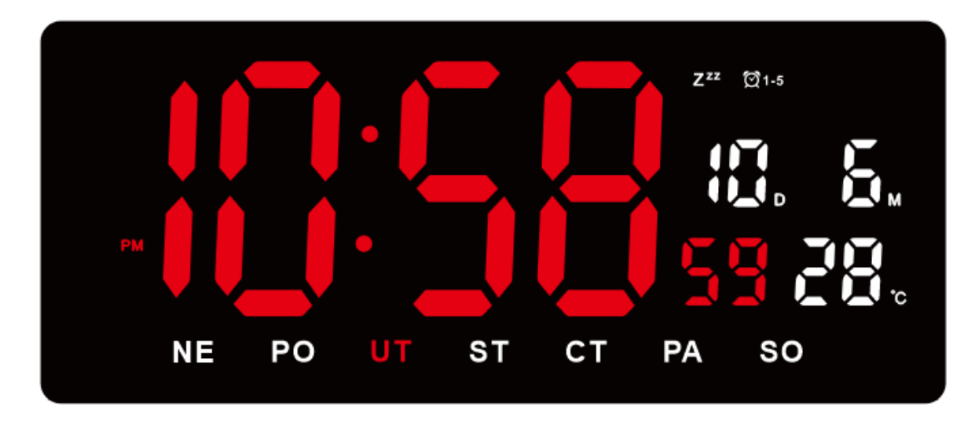
Einstellung von Uhrzeit und Datum:
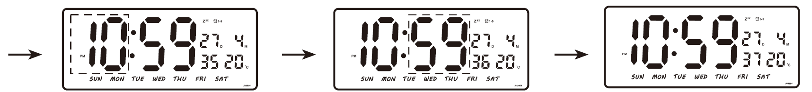
Drücken Sie im Status der Zeitanzeige die SET-Taste, um in den Einstellmodus zu gelangen.
Die Reihenfolge: Jahr-Monat-Datum-Stunde-Minute
Drücken Sie UP/DOWN, um die Einstellung zu ändern.
Drücken Sie die SET-Taste, um die Einstellung zu bestätigen.
12/24H-Schalter:
Im Zeitmodus drücken Sie die UP-Taste, um zwischen 12 und 24 Stunden umzuschalten.
Der Standardwert ist 12H
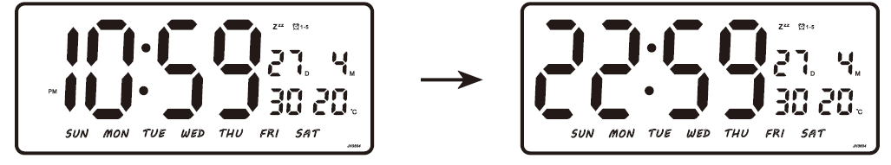
Alarmeinstellung:

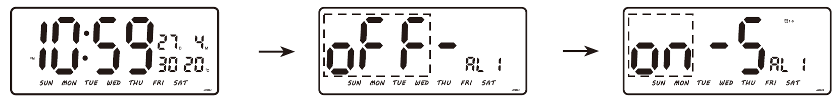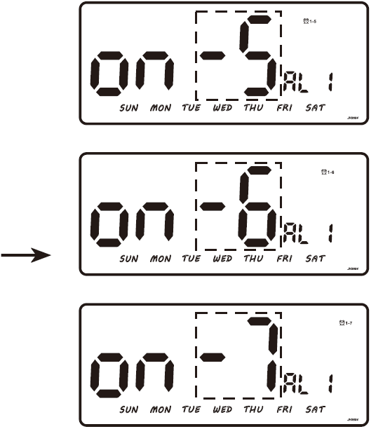
Drücken Sie die DOWN-Taste, um zur Einstellung von AL1 zu gelangen.
Drücken Sie die UP/DOWN-Taste, um den Alarm einzuschalten.
Drücken Sie die SET-Taste, um die Option "Werktagsalarm" auszuwählen.
Drücken Sie die UP/DOWN-Taste zur Einstellung und wählen Sie
(Alarm von Montag bis Freitag), (Alarm von Montag bis Samstag),
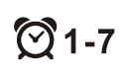(Montag bis Sonntag Alarm)

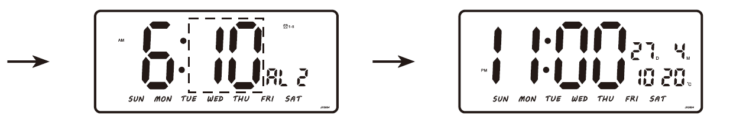

Drücken Sie SET, um die Weckzeit einzustellen, und drücken Sie UP/DOWN, um sie anzupassen.
Drücken Sie SET, um die Weckzeit einzustellen, und drücken Sie UP/DOWN, um sie anzupassen.
Drücken Sie SET, um die Schlummerzeit einzustellen, standardmäßig ist sie geschlossen.
Drücken Sie SET, um die Schlummerzeit einzustellen, drücken Sie UP/DOWN zum Einstellen (1~99 Minuten)
Drücken Sie die DOWN-Taste, um die AL2-Einstellung aufzurufen.
Drücken Sie SET, um die Weckzeit einzustellen, und drücken Sie UP/DOWN, um sie anzupassen.
Drücken Sie SET, um die Weckzeit einzustellen, und drücken Sie UP/DOWN, um sie anzupassen.
Drücken Sie die SET-Taste, um die Einstellung zu bestätigen.

Wenn der Alarm während der Schlummerfunktion ausgelöst wird, drücken Sie eine beliebige Taste, um den Alarm zu beenden.
Wenn keine Bedienung erfolgt, läutet die Glocke unendlich lange
Drücken Sie im anfänglichen Anzeigezustand 3 Sekunden lang die AB-Taste, um die Schlummerfunktion ein- oder auszuschalten.

Während des Einstellungsprozesses können Sie jederzeit die Taste EXIT drücken, um zu speichern und den Vorgang zu beenden.
Betriebsspannung: DC5V,1A


Anbieter: Jasněna Vláhová s.r.o.
Přibyslav 77, 549 01 Nové Město nad Metují
Czech Republic

ZKRÁCENÉ EU PROHLÁŠ ENÍ O SHODĚ
Tímto Jasněna Vláhová s.r.o. prohlašuje, že toto zařízení je v souladu se směrnicí
2014/53/EU. Úplné znění EU prohlášení o shodě je k dispozici na webové adrese:
www.vlahova.cz.

SIMPLIFIED EU DECLARATION OF CONFORMITY
Jasněna Vláhová s.r.o. hereby declares that this device is in compliance with Directive 2014/53/EU.
The full text of the EU declaration of conformity is available at the following website:
www.vlahova.cz

